**Estructura Nodo**

El nodo cuenta con cuatro campos: **info** que es de tipo “tarbol”, que es un tipo que hemos definido como string, para guardar las palabras.  
Otro campo es **valor**, que almacena la cantidad de veces que esa palabra esta repetida en el texto.  
Además cuenta con dos punteros a nodo, **\*der** e **\*izq** que apuntan a otro nodo.  
Este sería un esquema de la estructura. La palabra hola se repitió 4 veces en el texto, y los punteros en este caso apuntan a NULL.

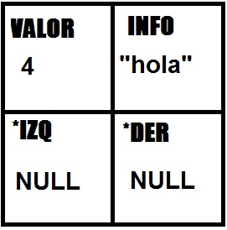

Luego definimos un tipo puntero a nodo y lo llamamos **pnodo**.

**Clase Arbol**

Tiene dos campos: **Alt**, que es usado para almacenar la altura del árbol y **raiz** que nos dice el primer elemento del árbol (raíz)

Además la clase árbol tiene métodos para crear el árbol, llenarlo con datos desde archivos, recorrerlo, mostrarlo y saber su altura